PRODUCT NEWS

Marketing Contact: Birgit Radlinger
bradlinger@isravision.com
ISRA VISION präsentiert DecoSTAR EVO, die neue Generation seiner Inline-Druckinspektionslösungen für Metalltafeln
ISRA VISION (www.isravision.com) hat seine bewährte DecoSTAR Lösung für die Inline-Inspektion von bedruckten Metalltafeln vollständig überarbeitet. DecoSTAR EVO bietet eine weiter verbesserte Inspektion für den Offsetdruck und ermöglicht nun auch die Inspektion von per Digitaldruck dekorierten Weiß- und Aluminiumblechen für Verpackungsanwendungen wie Konservendosen, Schmuckdosen oder Ölkanister. DecoSTAR EVO besitzt nicht nur einen selbstlernenden Defekt-Klassifikator zum unkomplizierten, schnellen Einrichten und Hochfahren des Systems, eine moderne, intuitiv zu bedienende grafische Benutzeroberfläche, sondern ist auch mit der neuesten, hochleistungsfähigen Beleuchtungs- und Kameratechnologie des Unternehmens ausgestattet. Eine integrierte Schnittstelle zu dem optional erhältlichen Production-Management-Intelligence-Tool EPROMI rundet das Paket ab.

Hohe Qualität bei hoher Fertigungsgeschwindigkeit – das sind die Voraussetzungen für eine kosteneffiziente Herstellung bedruckter Metalltafeln für Verpackungsanwendungen. Das Inline-Inspektionssystem DecoSTAR von ISRA VISION ermöglicht eine zuverlässige Qualitätskontrolle beim Bedrucken von Stahl- oder Aluminiumtafeln und ist seit vielen Jahren in der Branche im Einsatz. Das flexible System eignet sich für Weißblech oder Aluminium sowie für hochglänzende oder matte Motive auf jeden Maschinentyp. Dank hocheffizienter LED-Beleuchtung und hochauflösender High-Tech-Kamera ist das System in der Lage, typische Defekte wie Farbabweichungen, Hickeys, Streifen, Schlieren oder Kanten- und Materialfehler zuverlässig zu erkennen. Darüber hinaus liefert es hochwertige Fehlerdaten, die helfen, Serienfehler zu eliminieren und Ausschuss zu reduzieren.

Neu in DecoSTAR EVO ist die Unterstützung für den Digitaldruck. So erkennt das System einschlägige Fehler wie Sprenkel, Streifenbildung und durch verstopfte Düsen verursachte Schlieren auf digitalbedruckten Metalltafeln. Damit vereint ISRA VISION Offset- und Digitaldruckinspektion in einem einzigen System und bietet seinen Kunden mehr Flexibilität in der Anwendung.

Ebenfalls neu ist der bereits aus anderen Inline-Inspektionslösungen des Unternehmens bekannte selbstlernende Defekt-Klassifikator. Er ermöglicht die Definition kundenspezifischer Richtlinien und Toleranzen für jeden Druckjob, um zwischen ‚relevanten‘ und ‚nicht relevanten‘ Fehlern zu unterscheiden. Hierfür werden genaue Angaben für die zu detektierenden Fehler sowie Grenzwerte in den Defekt-Klassifikator in einem jobspezifischen Anforderungsprofil eingegeben. Darauf abgestimmt werden fehlerhafte Drucke entweder automatisch aussortiert oder Operator erhält einen Alarm, um entsprechend in den Druckprozess eingreifen zu können. Nicht relevante Defekte werden dennoch aufgezeichnet und sind im Inspektionsreport mit genauer Positionsangabe zu finden. Dies trägt dazu bei, Makulatur zu vermeiden, die verkaufsfähige Menge zu erhöhen und Kosten zu senken.

Dank modernster LED-Beleuchtungs- und hochauflösender Kameratechnologie ist DecoSTAR EVO in der Lage, Defekte größer 50 µm zu erkennen. Zudem sorgt die überarbeitete moderne grafische Benutzeroberfläche für eine intuitive und einfache Bedienung. Die neu integrierte EPROMI Schnittstelle ermöglicht die Anbindung an das optional erhältliche Production-Management-Intelligence-Tool von ISRA VISION. Damit lassen sich die umfangreichen aufgezeichneten Daten zu Inspektionssystem und Produktion in Relation setzen und umfassend analysieren. Auf Basis dieser Auswertungen können dann entsprechende Maßnahmen abgeleitet werden, die zur Verbesserung der Prozesse und Ergebnisse beitragen können.

Weitere Informationen im Internet unter: https://www.isravision.com/de-de/branchen/druck/dekoration-von-metalltafeln

Über ISRA VISION GmbH:
ISRA VISION ist ein führender Anbieter von Technologien für die industrielle Bildverarbeitung (Machine Vision). Als Teil der Atlas Copco Gruppe, einem weltweit führenden Anbieter nachhaltiger Produktivitätslösungen, bieten wir ein umfangreiches Angebot an Lösungen für Oberflächeninspektion, Roboterführung und automatisierte Messtechnik. Mit rund 1.200 Mitarbeiterinnen und Mitarbeitern beliefern wir Kunden in 16 Märkten und in den unterschiedlichsten Branchen. Wir haben unseren Hauptsitz in Darmstadt, Deutschland, und bieten unseren Kunden einen Mehrwert durch eine agile globale Organisation unter den Marken ISRA VISION, Perceptron und QUISS.
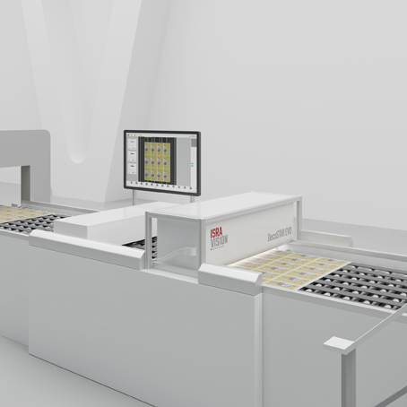

ISRA VISION (www.isravision.com) hat seine bewährte DecoSTAR Lösung für die Inline-Inspektion von bedruckten Metalltafeln vollständig überarbeitet. DecoSTAR EVO bietet eine weiter verbesserte Inspektion für den Offsetdruck und ermöglicht nun auch die Inspektion von per Digitaldruck dekorierten Weiß- und Aluminiumblechen für Verpackungsanwendungen.

